FITS a umplut Piaţa Mare – FOTO si VIDEO

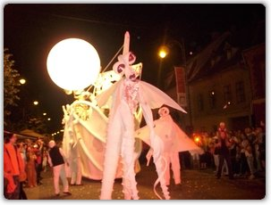

08 iunie 2009 09:48
323 vizualizari
A- A+

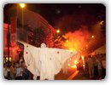
Concertul Amadeus, Călătoriile acvatice ale companiei Cie Malabar şi focurile de artificii au fost magnet aseară pentru sibieni. Festivalul Internaţional de Teatru a marcat sfârşitul celei de-a XVI-a ediţii cu boomul pe care-l cunoşteam şi în compania unui public numeros. Trupa Amadeus a dat startul distracţiei în Piaţa Mare, aşa că mii de sibieni au schiţat mişcări de dans pe muzica celor patru fete.
Compania Malabar a intrat apoi în scenă şi, la fel ca şi sâmbătă, a ţinut mulţimile cu sufletul la gură. Corabia albă, creaturile magice cocoţate pe picioroange, muzica interpretată live, luminile şi focul au fost ingredientele unui spectacol de zile mari. În consecinţă, pentru a nu pierde nimic, sibienii şi turiştii au urmărit corabia selenară de pe bdul. Nicolae Bălcescu până în Piaţa Mare. Şi au avut ce să vadă şi cu ce să se distreze, pentru că din show-ul Malabar nu au lipsit acrobaţiile la înălţime executate de o frânghie suspendată de catarg, jongleriile sau fotografiile cu spectatorii. În concluzie, FITS a tras cortina în stilul care ne este familiar de atâţia ani: cu un spectacol plin de culoare şi dinamism, urmărit de mii de spectatori.

